Pressinformation 13.12.12 Sydafrikanskt till julbordets salta och rökta smaker.
Julens mat innehåller salta och rökta smaker som fårfiol, älgkorv och julskinka. Öl och snaps är ett givet val av dryck men en del vill ha vin, rött vin. Då finns ett som passar extra bra. Two Oceans Cabernet Sauvignon Merlot från Sydafrika, en plats många besöker så här års. Vinet har en inbjudande doft med inslag av mörka bär, aningen rök och lakritsrot. Fruktig smak med bra syror som tar hand om lite fet mat och passar därför utmärkt till julbordets salt och rökta smaker. Dessutom är det ny årgång, 2012.
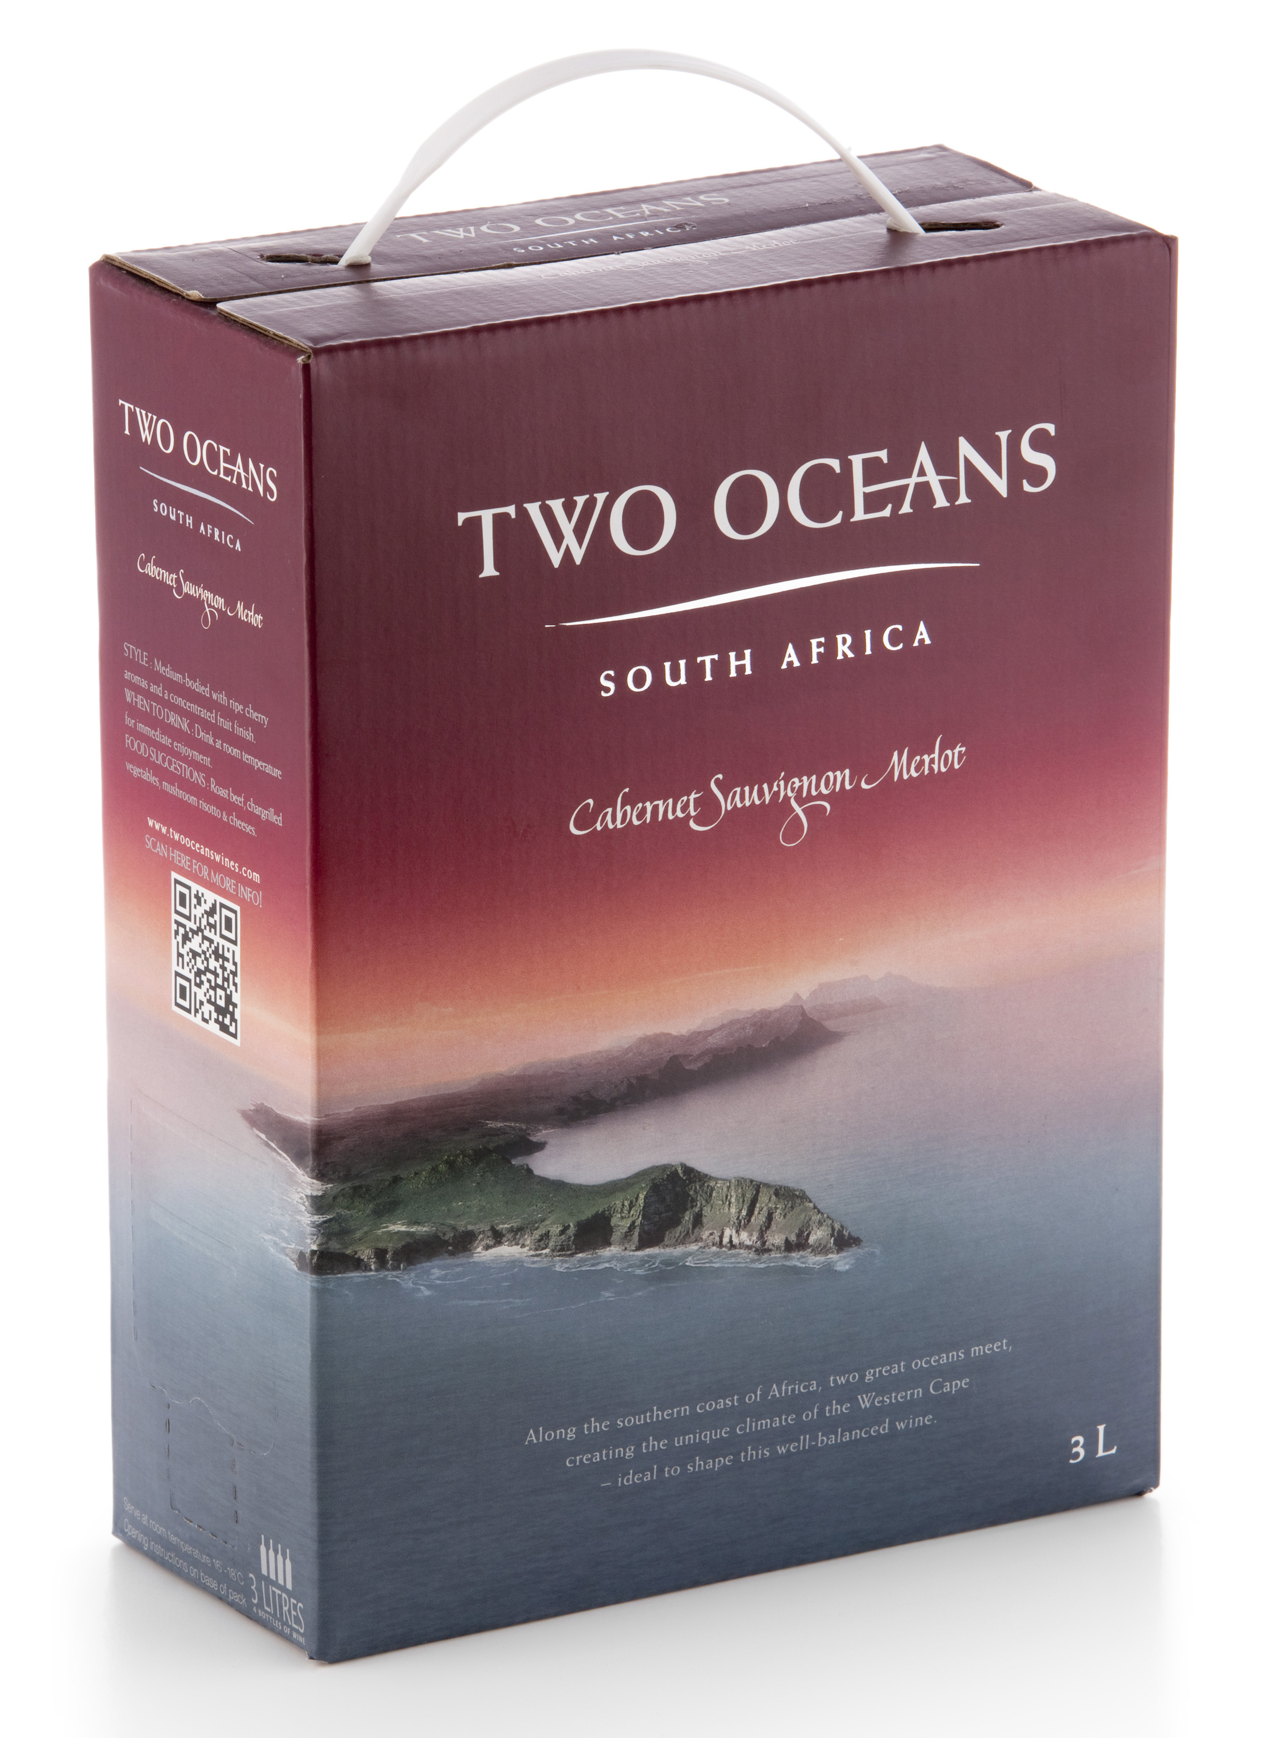

Druvor: cabernet sauvignon 60%, merlot 40%
Ursprung: Western Cape, Coastal Region, Sydafrika
Årgång: 2012
Volym: 3000 ml
Alkohol: 13,5%
Pris: 199 kronor
Varunr: 5069. Finns i ordinarie sortimentet
på Systembolaget.

Two Oceans har döpts efter de två stora mäktiga haven, Indiska Oceanen och Atlanten, som möts utanför Kapstaden vid Godahoppsudden. Något bilden på boxen visar. Coastal Region har ett tempererat klimat där vingårdarna kyls ner av den svala vinden som sveper in från havet. Resultatet blir en relativt lång mognadsprocess vilket framför allt cabernet sauvignon kräver. Druvorna har handskördats i slutet av februari och de två druvsorterna jäses separat och blandas sedan till rätt smak. Vinmakare är Bonny van Niekerk.



Mer om Two Oceans, bilder, varuprov kontakta Caroline Låftman caroline.laftman@philipsonsoderberg.se
Följ Philipson Söderberg på: www.philipsonsoderberg.se/pressrum

